ÁLVARO JOAQUÍN ALBARRACÍN SALINAS. 2ºDAW.

Accedemos a la web.Buscamos el repositorioy seleccionamos la imagen con más estrellas.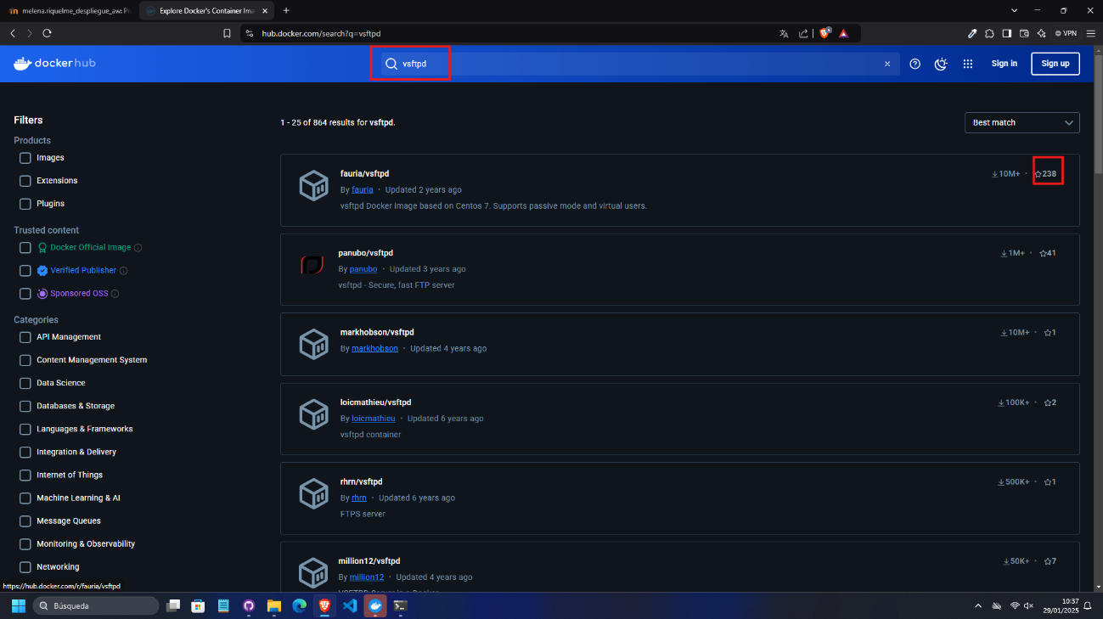Creamos un contenedor en modo activo.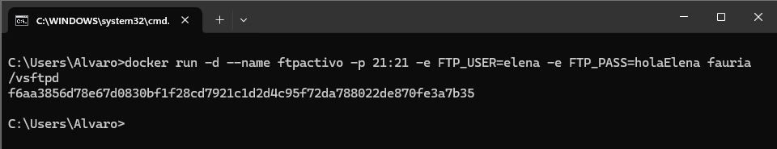

Comprobamos en el entorno gráfico.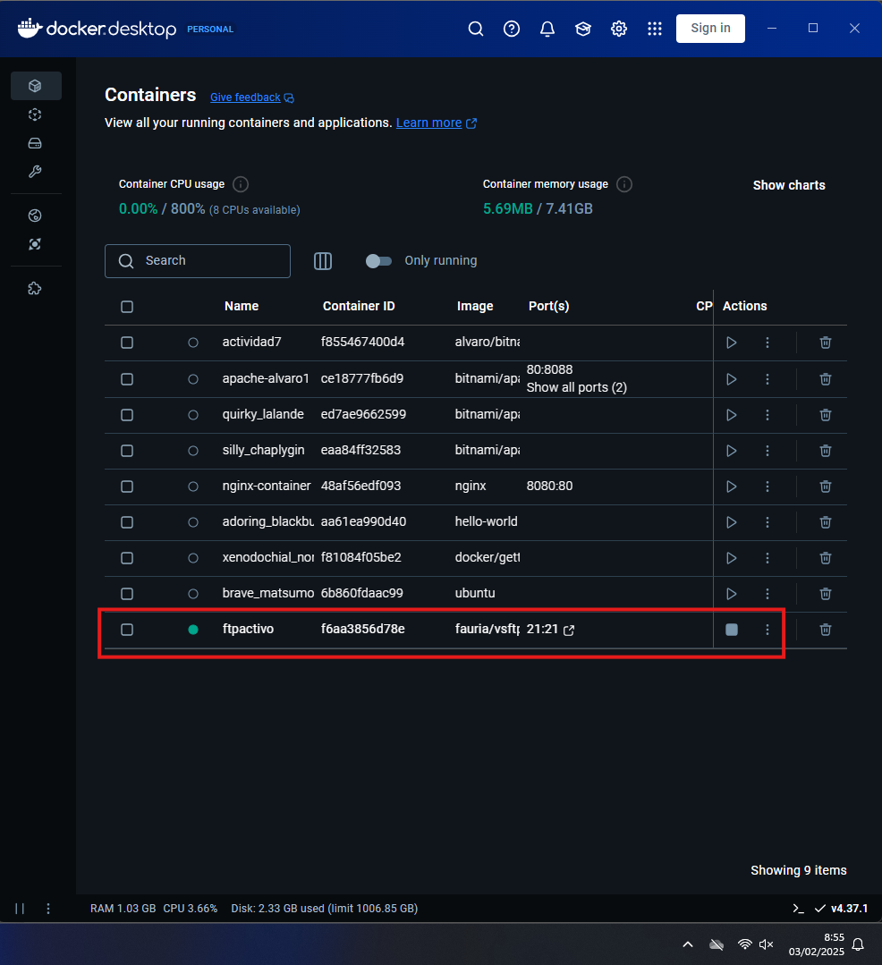Creamos el contenedor en modo pasivo.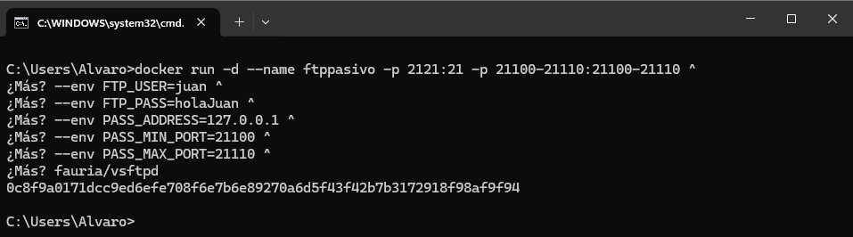

Comprobamos en el entorno gráfico.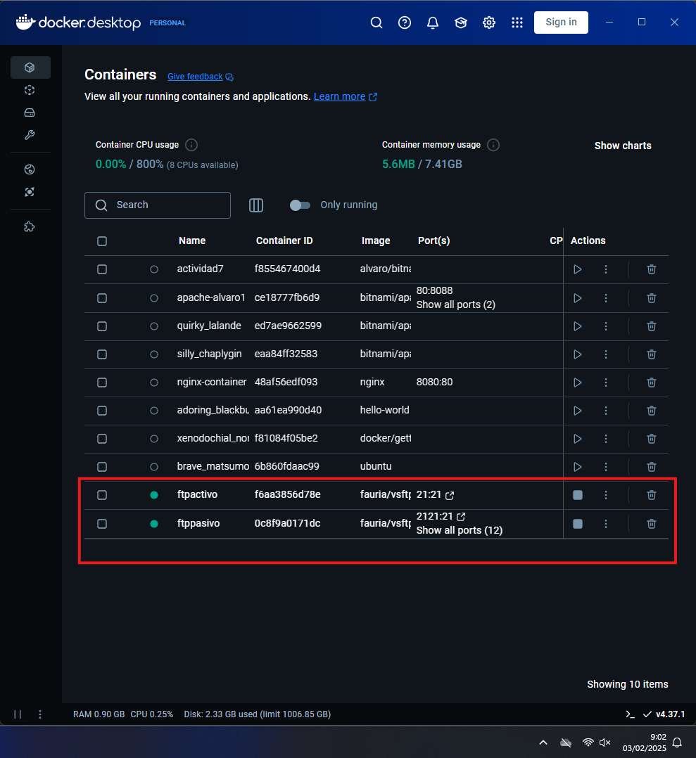Creamos un usuario manualmente. Damos permisos y le asignamos una carpeta.